**METROLOGIA**

**Opracowane stworzone przez Michała Wasilewicza Szymona Rafalskiego,**

**bez zgody twórców kopiowanie i udostępniane zabronione.**

**1.Wymienić parametry przyrządów pomiarowych.**

Właściwości każdego przyrządu pomiarowego charakteryzowane są przez zbiór parametrów:

1.Wartość maksymalna Xmax

2.Czułość przyrządu pomiarowego S – stosunek przyrostu wielkości wyjściowej do wejściowej:

$$S=\frac{dY}{{dX|}_{x=x_{0}}}$$

W praktyce wyznacza się wartość S jako odwrotność wartości mierzonej wielkości odpowiadającą najmniejszej działce na skali przyrządu (wyświetlaczu).   
3. Stała przyrządu pomiarowego C – odwrotność czułości  
4. Pobór energii z układu pomiarowego (rezystancja wejściowa)   
5.Błąd pomiaru

**2.Przedstawić klasyfikację błędów pomiaru ze względu na przyczyn ich powstawania.**

Ze względu na czynniki powodujące błędy, dzieli się je na trzy grupy:

a) *Błędy systematyczne*, które można ściśle określić, gdyż wpływają na każdy pomiar w ten sam sposób, np. dodają się do wartości mierzonej jako stała warto lub jako sygnał okresowy, np. sinusoidalny. Przy czym zależą one od czasu, warunków pomiaru, użytych przyrządów pomiarowych itd. A zatem można tak dobrać warunki pomiaru, aby błędy systematyczne były pomijalnie małe.

* Błędy systematyczne można podzieli na:

1) Błędy metody pomiarowej – wynikają z niedoskonałości wzorów i założeń upraszczających, przyjętych przy opracowywaniu metody,

2) Błędy przyrządów pomiarowych – wynikają z niedokładności konstrukcji przyrządów pomiarowych, niedokładności wykonania wzorca i innych trwałych wad.

b) *Błędy przypadkowe*, spowodowane działaniem czynników trudno uchwytnych, zmieniaj swą wartość chaotycznie i nie można opisać ich wpływu na wynik pomiaru zależnością analityczną. Przy pojedynczym pomiarze są one niemierzalne. Możliwa jest tylko analiza statystyczna tych błędów, gdy wykonano serię pomiarów. Prawdopodobieństwo popełnienia błędu jest malejącą funkcją wartości bezwzględnej błędu.

c) *Błędy grube*, które wynikają z pomyłki badacza, np. z nieprawidłowego odczytu zakresu pomiarowego.

**3. Przedstawić sposób wyznaczania wartości błędu systematycznego wielkości mierzonej pośrednio**.

Wyznaczyć błąd pomiaru prądu płynącego w obwodzie przedstawionym na rysunku, jeżeli wiadomo, że w pomiarach wykorzystano amperomierz o rezystancji wewnętrznej równej RA oraz o klasie A.  
a) Błąd wynikający z dokładności zastosowanego przyrządu pomiarowego, o którego wartości mówi klasa:  
Błędu bezwzględnego pomiaru wyznacza się na podstawie definicji klasy przyrządu z zależności

$$ε_{klA}=±\frac{klA∙I_{zak}}{100}$$ b) błąd wynikający z niezerowej wartości rezystancji wewnętrznej amperomierza.  
W celu określenia wartości błędu pomiaru wynikający z niezerowej rezystancji wewnętrznej, amperomierza, należy określić różnicę między wartościami prądu, która płynie w analizowanym obwodzie z amperomierzem i bez niego. Prąd I1 płynący w obwodzie bez amperomierza dany jest wzorem $I_{1}=\frac{E_{Z}}{R_{Z}{+R}_{0}}$  
natomiast prąd płynący I2 w obwodzie z amperomierzem dany jest wzorem $I_{2}=\frac{E_{Z}}{R_{Z}{+R}_{0}+R_{A}}$

Zatem błąd bezwzględny pomiaru wynikający z niezerowej wartości rezystancji wewnętrznej amperomierza jest różnicą prądów I1 oraz I2

Jak widać błąd ten maleje do zera, gdy rezystancja wewnętrzna amperomierza dąży do zera. A zatem wypadkowy maksymalny błąd względny pomiaru prądu dany jest wzorem : $δ_{max}=±(\left|\frac{klA∙I_{zak}}{100∙I_{2}}\right|+\left|\frac{R_{A}}{R_{Z}+R_{0}}\right|)$

WERSJA KRÓTKA:

• przyjąć wartości średnie zmierzonego napięcia i prądu

• policzyć błędy bezwzględne wyznaczenia napięcia, prądu i rezystancji wewnętrznej amperomierza

• podstawić wyliczone wartości do wzoru na różniczkę zupełną

• obliczyć wartość błędu systematycznego pomiaru mocy

• obliczyć wartość mocy wydzielanej na rezystorze

**4. Przedstawić sposób wyznaczania wartości błędu przypadkowego wielkości mierzonej pośrednio.**

Ogólnie przykra sprawa bo nie ma jednoznacznej metody smuteczek.jpg.  
Zależy to od ilości posiadanych pomiarów.

a) jeżeli mamy dostatecznie dużo to walimy rozkład Gaussa lub normalny (decydują o tym dwa parametry Xśr oraz błąd średni kwadratowy σ):

$$p\left(X\right)=\frac{1}{σ\sqrt{2π}}\exp\left(-\frac{{\left(x-x_{śr}\right)}^{2}}{2σ^{2}}\right)$$

b) dlatego gdy mamy małą liczbę pomiarów to stosujemy rozkład Studenta

$$p\left(t\right)=\frac{Γ\left(\frac{n}{2}\right)}{\sqrt{π\left(n-1\right)Γ\left(\frac{n-1}{2}\right)}}{(1+\frac{t^{2}}{n-1})}^{2}$$

Gdzie $t=\frac{X_{śr}-X_{rz}}{σ_{Xśr}}$  
natomiast Γ oznacza funkcję gamma Eulera o postaci: $Γ(x)\int_{0}^{∞}{e^{-k}k^{x-1}}dk$ dla x>0

WERSJA KRÓTKA:

•wyznaczenie wartości średnich prądu i napięcia

• obliczyć wartość średnią mocy

• obliczyć błąd średni kwadratowy wyznaczenia napięcia

• obliczyć błąd średni kwadratowy wyznaczenia prądu

• zastosować rozkład t-studenta

**5. Przedstawić sposób wyznaczania niepewności rozszerzonej.**Niepewność rozszerzona U określa szerokość przedziału wartości mierzonej wielkości, w którym z prawdopodobieństwem równym poziomowi ufności znajduje się wartość prawdziwa mierzonej wielkości $U=k_{p}u_{τ}(y)$ gdzie wartość współczynnika rozszerzenia kp jest równa wartości uprzednio wprowadzonego współczynnika tα, którą należy odczyta z tabeli 1, gdy n > 30 lub z tabeli 2, gdy n<30.

**6. Jaki rozkład wyników pomiarów należy przyjąć przy wyznaczaniu błędu przypadkowego, wiedząc, że wykonano n pomiarów.**   
• Dla n<20 🡺 rozkład t- studenta

• Dla n>20 🡺 rozkład normalny

**7. Wyjaśnić pojęcie poziomu ufności i przedziału ufności.**Prawdopodobieństwo, że wynik pomiaru będzie zawarty w przedziale od X1 do X2 można wyznaczyć jako powierzchnię zawartą pod krzywą p(X) w tym przedziale, tzn. $P\left(X1<X<X2\right)=\int_{X1}^{X2}{\frac{1}{σ\sqrt{2π}}\exp\left(-\frac{{\left(x-x_{śr}\right)}^{2}}{2σ^{2}}\right)dX=∝}$ 
   
Przedział od X1 do X2 jest nazywany przedziałem ufności, a prawdopodobieństwo α, że wynik pomiaru znajduje się w tym przedziale to poziom ufności. Granice przedziału ufności są typowo umieszczone symetrycznie względem wartości średniej, a jego szeroko określana jest jako wielokrotność błędu średniego kwadratowego σ. P(X śr − tα ⋅σ < X < Xśr+ tα ⋅σ ) = α, gdzie tα jest współczynnikiem zależnym od poziomu ufności. Szerokość przedziału ufności tα.σ oraz poziom ufności charakteryzują przypadkowy błąd pomiaru.

WERSJA KRÓTKA:

• Przedział ufności – przedział wartości mierzonej, w którym z prawdopodobieństwem równym poziomowi ufności znajduje się rzeczywista wartość mierzonej wielkości

• Poziom ufności – prawdopodobieństwo, że wynik pomiaru znajduje się w przedziale ufności

**8. Przedstawić budowę miernika magnetoelektrycznego.** 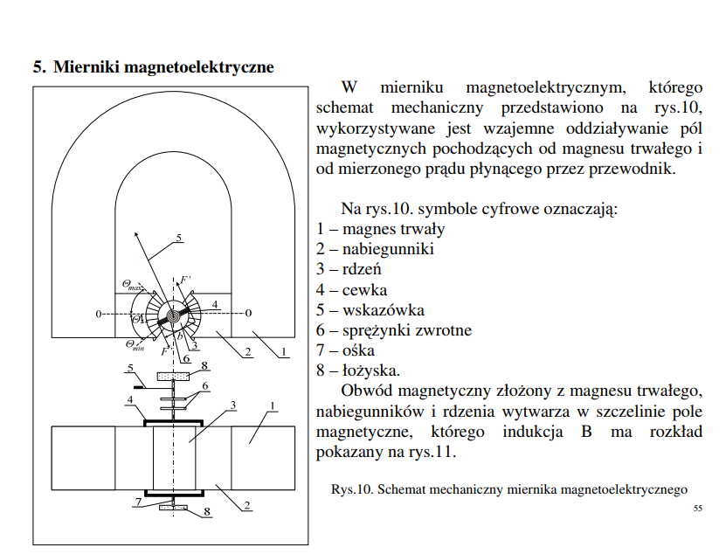

**9. Obliczyć wartość bocznika umożliwiając m-krotne rozszerzenie zakresu pomiarowego amperomierza o rezystancji wewnętrznej RA.**Obliczenia na podstawie wzoru:

Rb=Ra/(m-1)

**10. Obliczyć wartość posobnika umożliwiając m-krotne rozszerzenie zakresu pomiarowego woltomierza o rezystancji wewnętrznej RV**.   
Obliczenia na podstawie wzoru:

Rp=Rv*(m-1)

**11. Przedstawić układ omomierza szeregowego**.   
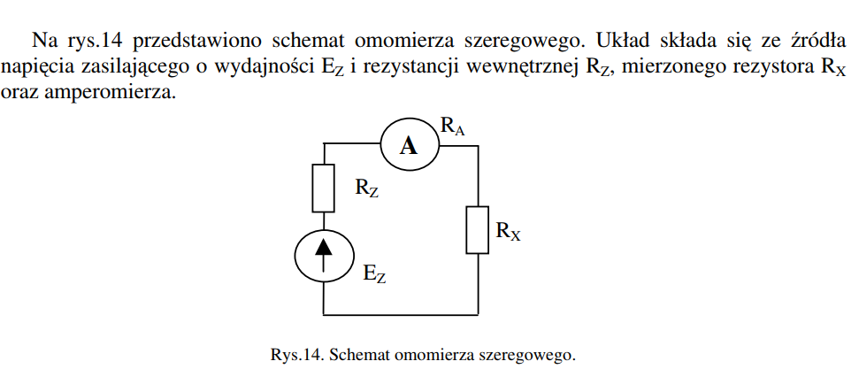

**12. W jakiej części zakresu pomiarowego omomierza błąd pomiaru jest najmniejszy?**Przy wychyleniu wskazówki do połowy skali.

**13. Do jakiej wielkości elektrycznej proporcjonalne jest wskazanie miernika magnetoelektrycznego?**Do mierzonego prądu.

**14. Ile wynosi rezystancja wewnętrzną idealnego woltomierza?**

Nieskończoność

**15. Ile wynosi rezystancja wewnętrzną idealnego amperomierza?**Zero

**16. Podać definicje wartości skutecznej napięcia.**Wartość skuteczna napięcia (URMS) – wartość napięcia stałego, które w tym samym obwodzie wydziela taką samą moc jak sygnał badany.

**17. Przedstawić schemat woltomierza prostownikowego jednopołówkowego.**  
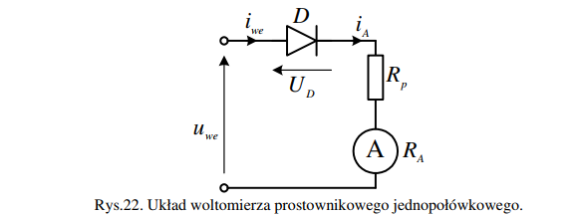

**18. Przedstawić schemat woltomierza prostownikowego szeregowego szczytowego.   
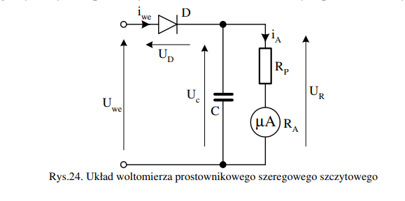**

**19. Przedstawić schemat woltomierza prostownikowego równoległego szczytowego.   
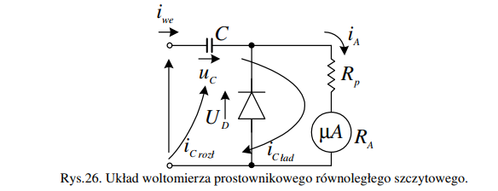**

**20. Podać definicję współczynnika szczytu i współczynnika kształtu.**   
• *Współczynnik szczytu* - stosunek wartości szczytowej do wartości skutecznej przebiegu  
• *Współczynnik kształtu* - definiowany jest jako stosunek wartości skutecznej do wartości średniej (półokresowej) danego przebiegu.

**21. Obliczyć błąd pomiaru wartości skutecznej napicia wynikający z nieuwzględnienia kształtu mierzonego napicia za pomoc przyrządu mierzącego wartość średni z modułu. Współczynnik kształtu sygnału mierzonego i harmonicznego s dane.**

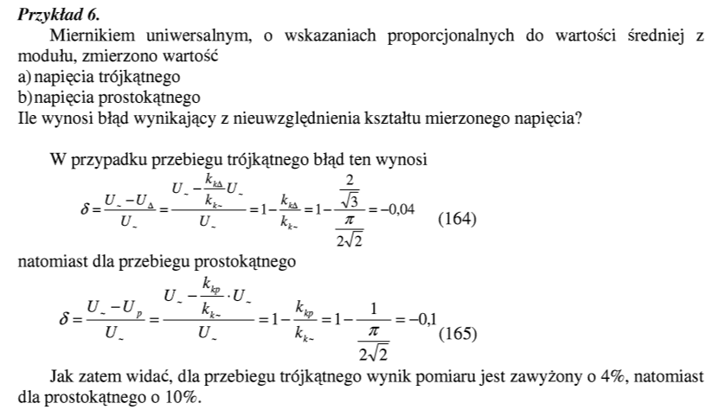

**22. Obliczyć błąd pomiaru wartości skutecznej napicia wynikający z nieuwzględnienia kształtu mierzonego napicia za pomoc przyrządu mierzącego wartość szczytów. Współczynnik szczytu sygnału mierzonego i harmonicznego s dane.**

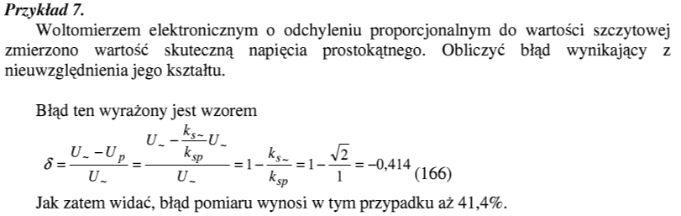

**23. Przedstawić schemat i warunek równowagi mostka Wheatstone’a.**

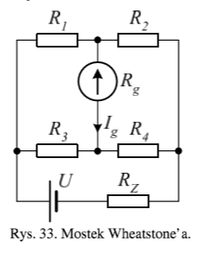  
Warunek równowagi:



**24. Przedstawić schemat i warunek równowagi mostka Thomsona.**   
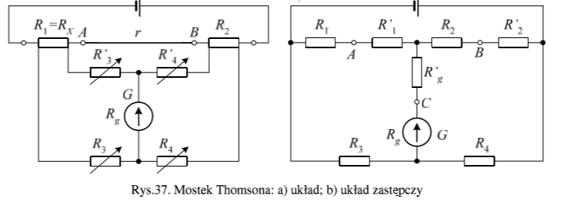

Warunek równowagi:

 🡺 

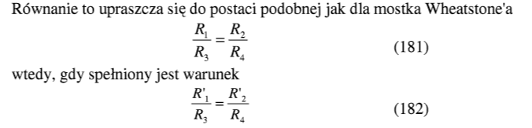

**25. Wyznaczyć wartość rezystancji mierzonej mostkiem Wheatstone’a, jeżeli w stanie równowagi wartości rezystancji rezystorów w mostku wynosiły odpowiednio R2, R3 oraz R4.**

Na podstawie wzoru: (?)



**26. Wymienić czynniki wpływające na błąd nieczułości mostka rezystancyjnego.**   
•*Mostek Wheastone’a:*

1) Rezystancja wewnętrzna i czułość galwanometru

2) Wartość napięcia zasilania mostka

• *Mostek Thompson’a:*

1) Czułość układu i błędu systematycznego

**27. Przedstawić nazwę, schemat i warunek równowagi wybranego mostka prądu zmiennego.**

*a)mostek prądu zmiennego*

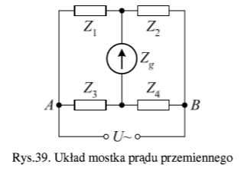

Warunek równowagi:



*b) mostek z transformatorem różnicowym*

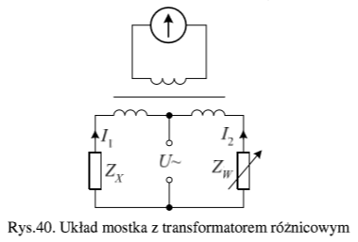

Warunek równowagi:



*c) mostek Maxwella*

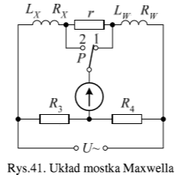

Warunek równowagi:

 lub, gdy mamy „r” to warunek wynosi: 

*d) mostek Wiena*

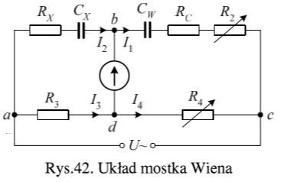

Warunek równowagi (w tym przypadku są 2):



**28. Wyjaśnić sposób równoważenia wybranego mostka prądu zmiennego.**Patrz na zadania powyżej z warunkami równowagi. To jest jedyne pytanie gdzie nie jesteśmy na 100% pewni i w tygodniu uzupełnimy to jak dowiemy się od profesora o co dokładnie chodzi.

**29. Wyjaśnić zasady działania półautomatycznego mostka prądu zmiennego.**

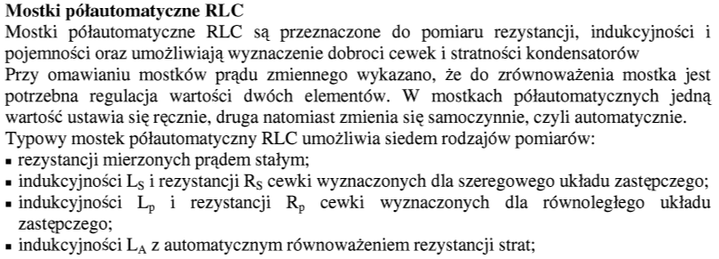

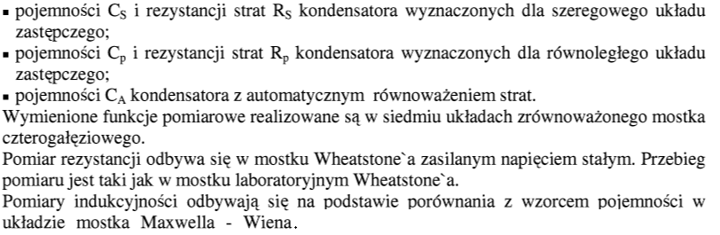

**30. Wyjaśnić zasad działania automatycznego mostka prądu zmiennego.**   
Napięcie z generatora idzie w dwie gałęzie, gałąź idealną i gałąź, w której znajduje się mierzony element. W gałęzi idealnej znajdują się dwa przetworniki i kondensator mające na celu równoważenie mostka. Warunkiem równowagi jest żeby obie gałęzie się równoważyły. Kontroluje to układ równoważenia działający automatycznie. Wynik pomiaru odczytujemy w polu odczytu.

Schemat:

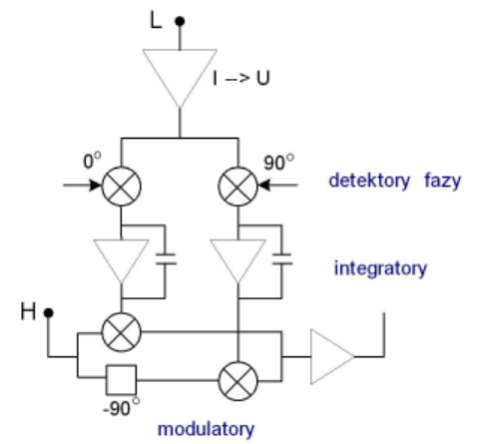

**31. Do czego stosowana jest metoda najmniejszych kwadratów?**W celu wyznaczenia współczynników funkcji stosuje się różne metody optymalizacyjne. Najpopularniejszą z nich jest metoda najmniejszych kwadratów. 🡺(Do metody analitycznej)

Definicja:

*Metoda najmniejszych kwadratów* – standardowa metoda przybliżania rozwiązań zestawu równań, w którym jest ich więcej niż zmiennych.